**Описание к тестовому заданию «Распознай жест»**

Исходники:

<https://github.com/filexandr/ShapeRecognition.git>

Сборки под Windows и Mac: <https://drive.google.com/folderview?id=0B9kHLtweSAnQd3ZnYmxlQWhDemM&usp=sharing>

Игра выполнена на Unity 5.4 используя C# и только стандартные компоненты. Локализация: английский.

Основной скрипт GameController.cs назначен объекту GameController. Здесь можно поменять настройки таймингов для игрового таймера и времени показа сообщений:

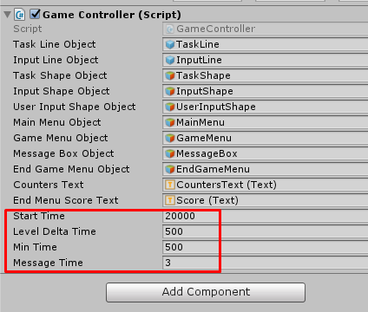

По умолчанию вначале дается 20 сек, после каждого уровня уменьшение на 500 мс вплоть до до 500 мс.

Шаблоны представлены в виде объектов, изменять в классе Shape.cs:

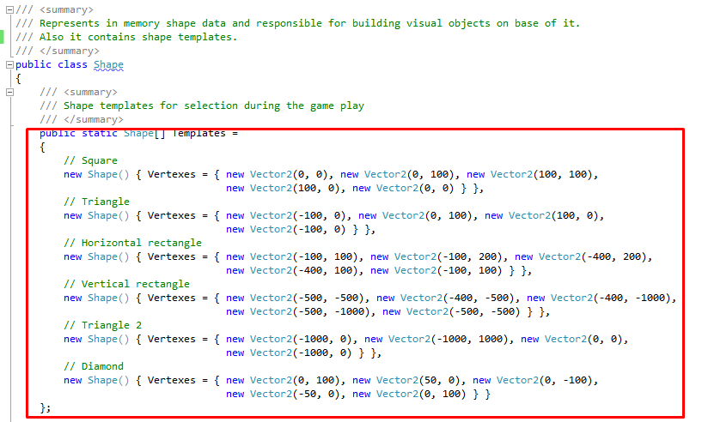

Изначально присутсвуют 6 фигур. Во время игры они выбираются случайно, но так, чтобы не повторятся. Фигуры можно вводить в любом масшатабе и любой стороной обхода, последняя точка должна совпадать с первой (не валидируется).

Алгоритм использует 2Д коллайдеры. Каждая линия целевой фигуры разбивается на 5 коллайдеров с некоторым запасом точности. Фигура, которую рисует пользователь тоже состоит из линий, у которых есть свои (точные) коллайдеры. И целевая и пользовательская фигуры центруются и приводятся к одному масштабу, затем сравниваются. Агоритм сравнения:

- каждый целевой коллайдер должен быть посещен каким-либо отрезком из пользовательской фигуры;

- каждый пользовательский отрезок должен пересекать хотя-бы один коллайдер;

- начальная и конечная пользовательские точки должны быть рядом (с определенным допуском).

Результат стравнения отображается пользователю в графическом виде в течении 3 сек:

Корректно (пользовательские отрезки выполняющие условия окрашиваются зеленым):

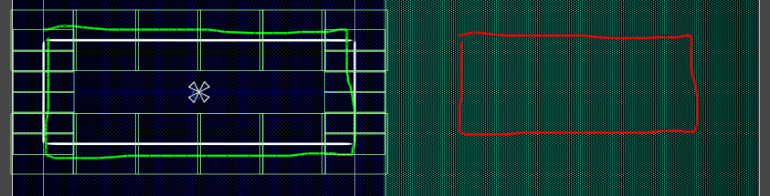

Начальная и коненечные точки далеко друг от друга (окрашены синим): 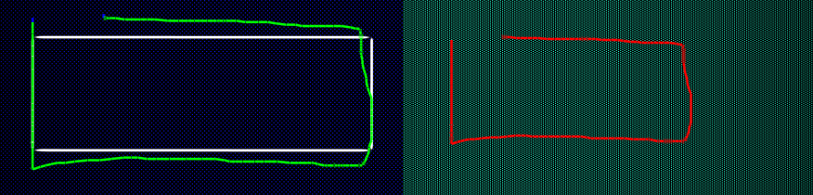

Целевой коллайдер не посещен (объект коллайдера целиком окрашен красным):

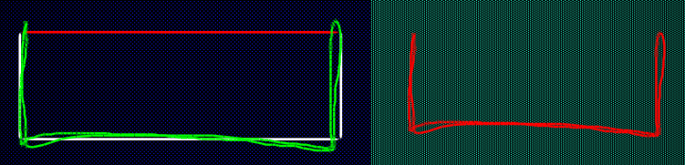

Не все пользовательские отрезки попадают в целевые коллайдеры (пользовательские отрезки окрашены красным):

